HS-FV6/FV61M双数显光纤传感器
使用说明书

----------------------------------
产品部件说明:

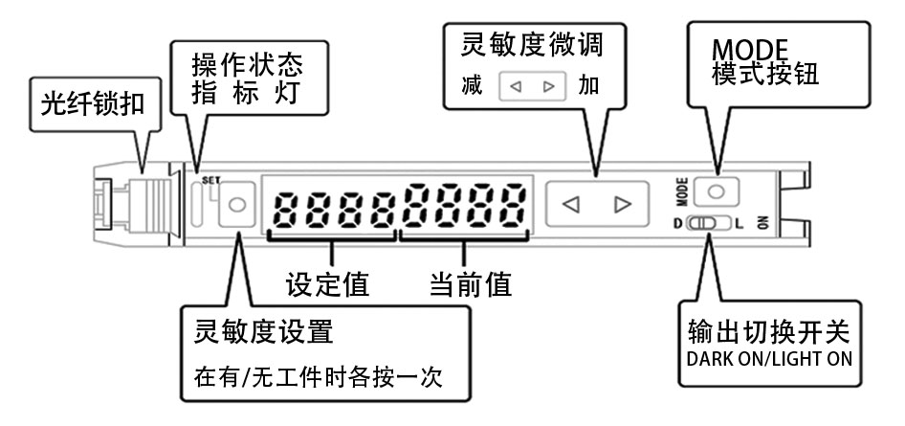

注意事项:

为了确保您的安全，使用时请务必遵守以下条例:
1、本产品仅供目标物检测之用。请勿将本产品用于保护人体或人体部位等目的。
2、本产品不得作为防爆产品使用。请勿在危险场所和 / 或潜在爆炸气体的环境中使用本产品。
3、该产品是 DC 电源型传感器。请勿使用 AC 电源。否则，会导致产品爆炸或着火。
4、请勿沿着电源线或高压线对放大器进行配线，否则传感器会因噪声发生故障或受损。
5、使用商用开关式稳压器时，确保将机框接地端子和接地端子接地。
6、请勿在室外或者外部光线能够直接进入光接收表面的位置使用。

技术规格:

型 号 | ER2-22H | ER2-22HP
 | NPN输出 | PNP输出
类 型 | 1个输出口，导线引出式
控制输出 | 1个输出口
光 源 | 红色，4元素发光二极管体
反应时间 | P-0 25μs P-1:100μs，P-2:400μs，P-3:800μs，P-4:3.2ms
输出选择 | LIGHT-ON/DARK-ON（开关选择）
显示指示器 | 操作指示灯：红色发光二极管、双重数位监视器：双重7 位数展示，阀值（4位数绿色发光二极管体指示器）和当前值（4位数红色发光二极管体指示器）一起点亮。当前值范围：0-9999
检测方式 | 光强度（可进行区域检测，可提供自动敏感跟踪功能）
延时功能 | 断开延时计时器/开启延时计时器/单次计时器/开启延时单次计时器，可选择。计显示器在持续时间可选择： 1ms至9999ms
控制输出 | NPN/PNP开放式集电器24V，最大100mA(只限于主部件）最大20mA(当扩展部件连接时,残余电压:1V. 型号带M字样的传感器为模拟量输出，模拟量电压从0-5V,检测准确度为千分之1
电 源 | 12至24VDC±10%之间，浮动比率（P-P):最大10％ 等级2
工作环境亮度 | 白炽灯：最大：20,000lux,日光：最大：30,000lux
功 率  消 耗 | 标准模式：最大300mW  最大电压：24V | 标准模式：最大300mW  最大电压：24V
耐振动性 | 10至55Hz，双重振幅：1.5mm，X,Y,Z轴分别是2小时
环境温度 | -10至+55℃，无冻结

输出电路:

ER2-22H NPN型号
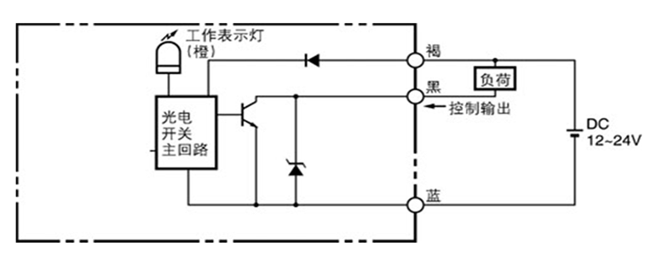
ER2-22HP PNP型号
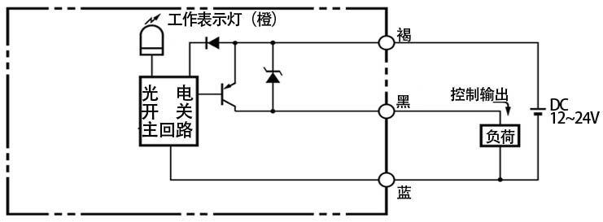

正确的安装方法:
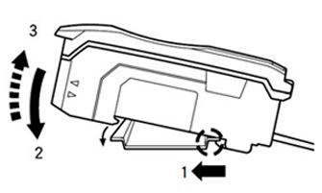
安装在 DIN 轨道上
1、将主机底部的卡槽与轨道对齐。按箭头1的方向推动主机的同时使其往箭头2的方向倾斜。
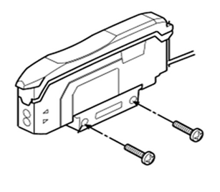
2、拆卸传感器的方法是，在朝箭头1的方向推动主机的同时，朝箭头 3 的方向提升主机。
安装到墙壁上(仅适用于主模块)
将模块放到选配的安装架上，将其安装到一起，并使用两个 M3 螺钉固定住，
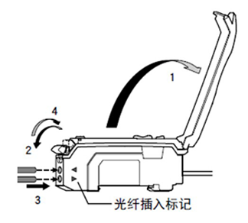
连接光纤模块
1, 按箭头 1 所示的方向开启防尘盖。
2, 按箭头2所示的方向往下移光纤锁杆。
3, 将光纤模块记号上标记的长度插入光纤孔。
4, 按箭头 4 所示的方向往下移光纤锁杆。
5, 如果使用较薄的光纤模块，则需要使用随其提供的转接器。
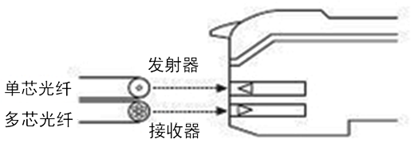
6, 如果没有连接正确的转接器，则薄型光纤模块将不能正确地检测目标物。（转接器随光纤模块提供。)
7, 若将同轴反光型光纤模块连接到放大器上，应将单芯光纤连接到发射器侧,而将多芯光纤连接到接收器侧。
设置灵敏度
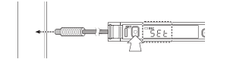
两点校准:
步骤1,在光纤头前方没有放置任何工件时,按SET(设置)按钮(按键时间不超过2秒).
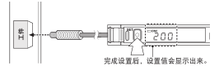
步骤2,将一个工件放置在光纤前方,按SET(设置)按钮(按键时间不超过2秒).
两个步骤测出的数值会显示在屏幕上并自动记忆储存.
如果两者测出的灵敏度差额太小,在完成测定后,显示屏的数字会闪烁2秒,这种状态需要用后面说明的另外模式解决,但数值仍会自动记忆保存.
定位校准:
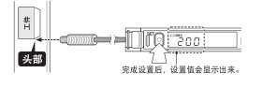
步骤1,在光纤头前方没有放置任何工件时,按SET(设置)按钮(按键时间不超过2秒)
步骤2,将一个工件放置在光纤前方想要定位的位置,按SET(设置)至少3秒.直到显示屏闪烁.
动态校准
操作说明:
灵敏度微调:
按上下箭头键可直接修正设置值(如下图示)

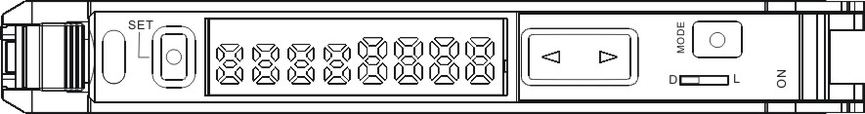
1,按键后,屏幕数值闪烁,即可修正设置值.
2,按住箭头键不放,会快速增加或减少,时间越久加减速度越快.
基本功能操作:
- 上电显示 86 1999 短按或 键， 此时再按 或 可直接调整设置值的大小.
- 短按,显示 DEL 10 , 此时再按 或 可直接调整数据10的大小.
- 再短按 ,显示p-1 1999
- 再短按 ,回到 86 1999 显示菜单

2,按住MODE键 超过3秒.进入如下流程:
p-1 1999 P-1闪烁
短按 或 调整P0-P4功能模式
短按
ATT 127
短按 或 调整ATT衰减功能模
式,ATT从127可调跳到ATT1
短按

TOFF - - - TOFF位置闪烁
短按 按或键,进入延时模式
OFFD - - - - OFFD 10
在延时模式下,OFFD位置会闪烁,此时按键后,数字10位置闪烁,按或键调整数值大小, 调整的数值会自动记忆储存.

ON-D - - - - ON-D 10

SHOT - - - - SHOT 10

DeTc STD 按或键进入检测模式

短按 DeTc ARea
区域模式，有两个阀值
HIGH及LOW
按下UP/DOWN,进入到DATM1
DATM1
再次按下UP DOWN,进入到DATM2
DATM2
DATM1 用于对射光纤，自动跟踪背景数据大小
DATM2用于反射光线，自动跟踪背景数据大小
ANL 4095
只有带M的模拟量输出就会有次菜单，
用来控制模拟输出电压大小。
4095数据可以从100调到65535
在检测模式下,按键后,数字8位置闪烁,按或键调整数值大小,调整的数值会自动记忆储存.
非模拟量传感器则跳过ANL菜单，
直接到FEC菜单

短按

FEC F1
FEC有四种模式F1F2F3F4
短按

END END处按MODE,退出功能菜单。按下UP DOWN
则又回到功能菜单。

* 功能模式说明:
1, P0-P4功能
模式 | 说 明
P-0 | 25μs
P-1 | 100μs
P-2 | 400μs
P-3 | 800μs
P-4 | 3.2ms

2, ATT功能
说明：在检测处于饱和状态时，调整信号的衰减可以退出信号饱和，在检测有反光背景是有用.ATT有127档，可以实现很大的监测动态范围。FV61系列产品可以检测100DB的光强动态范围

3,延时功能说明
延时模式 | 说 明
TOFF | 延时关闭
SHOT | 一次性输出
ON-D | 拉高延时
OFFD | 拉低延时
4,检测模式
检测模式 | 说 明
DeTc STD | 标准模式
DeTc aRea | 区域检测模式
DATM1 | 用于对射光纤的数据跟踪
DATM2 | 用于反射光纤的数据跟踪
在ARea模式下,传感器有两个阀值,一个是HI,一个是LOW,HI或LOW可通过来调节,也可通过SET键自学习设定.
在显示模式下,短按键后,可在HI或LOW之间进行切换选择.

输出选择:
可以调整拔动开关，选择 light-on或dark-on模式

FEC功能：当并排使用放大器时，将相邻放大器FEC的F1F2F3F4调到不同参数，则可以防止相互干扰。

键盘锁功能:
使用键盘锁功能能停止所有键功能
同时按住和 键超过3秒,屏幕显示Loc,此时所有按键都被锁住.再同时按住和 键超过3秒,屏幕显示Unl按键锁住功能解除.

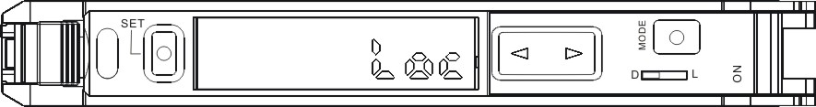
初始化设置:

在显示模式 86 1999下按键的同时，按SET键至少3秒,屏幕显示:Init

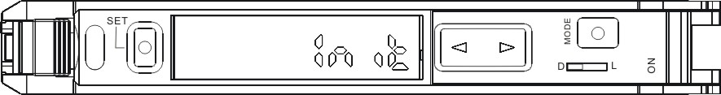

信号强制清零
在显示模式 86 1999下,按,再按SET键.当前入光亮值会被强制清零,显示 Zero 0 示,取消此模式,再长按和SET键,即可取消.ZERO功能用来检测强背景下的细微物体变化，最小可以检测0.1UM的细丝。

产品保证书
参考产品样本订购本公司产品时, 当报价表、合同、规格书等没有提及特别说明事项时, 适用以下的保证内容、免责事项、适合用途的条件等。
请务必在确认以下内容后进行订货。
1、保质期
保质期为一年，从产品发送到购买方指定地点之日算起。
2、保证范围
在上述保证期限内由于本公司的责任造成所购商品故障的情况下, 本公司负责免费修理产品。
但故障是由以下原因引起时, 则不属于保证对象范围:
- 在本公司产品说明书所述条件·环境·使用方法以外的情况下使用而引起的故障
- 非本公司原因引起的故障
3)非本公司进行的改造和修理引起的故障
4)进行了本公司记述使用方法以外的使用
5)货品发货后, 因无法预见的科学水平可能引起问题时
6)其它由于天灾、灾害等非本公司负责的因素造成的故障
同时, 上述保证仅指本公司产品本身, 由于本公司产品故障所引起的损害排除在保证对象以外。
3、责任限定
1)因本公司产品引起的特别损失、间接损失、及其他相关损失（设备损坏、机会丧失、利润损失）等情况, 本公司不承担任何责任。
2)使用可编程设备时, 因非本公司人员进行的编程, 或者由此所引起的后果, 本公司不承担任何责任。
4、适合用途、条件
1)本公司产品是针对一般行业的通用产品设计生产的，因此，我公司产品不得用于下列应用且不适合其使用。如需用于下述场合时, 请与本公司销售人员商谈, 确认产品规格书, 并应选择额定·性能有一定余地的产品, 同时应当考虑各种安全对策, 即使发生故障, 也能将危险降低到最小程度的安全回路等。
a.对生命及财产有严重影响的设施，如原子能控制设备、焚烧设备、铁路·航空·车辆设备、医疗设备、娱乐设备、安全装置以及必须符合行政机关和个别行业特殊规定的设备。
b.公共事业如煤气、自来水、电力的供应系统、24小时连续运转系统等要求高可靠性的设备。
c.可能危及人身财产的系统、设备、装置。
d.相似或类似条件的户外使用。
2)当用户将本公司产品用于与人身财产安全密切相关的场合时, 应做到明确系统整体的危险性, 为确保安全性应采用特殊的冗余设计, 同时按照本公司产品在该系统中的适用目的, 做到配套的配电·设置等。
3)请务必遵守各项使用注意事项和使用禁止事项, 避免发生不正确使用以及由第三者造成的损害。
5、服务范围
本公司的产品价格不包含技术人员的派遣费等服务费用, 如有这方面的需求,可联系协商。

